**SPRINT 1**

**PROYECTO SITIO WEB MOVIE STAR**

**INTEGRANTES:**

* **ALEJANDRO GUTIERREZ**
* **ANDRÉS BENAVIDEZ**
* **DAVID MARTINEZ**
* **MAURICIO VÉLEZ**

**TABLA DE CONTENIDO**

1. REPOSITORIO GIT HUB 1

2. GESTIÓN DE CONFIGURACIÓN 2

3. HISTORIAS DE USUARIO 2

3.1 HISTORIA DE USUARIO 1 3

3.2 HISTORIA DE USUARIO 2 3

3.3 HISTORIA DE USUARIO 3 3

3.4 HISTORIA DE USUARIO 4 4

3.5 HISTORIA DE USUARIO 5 4

3.6 HISTORIA DE USUARIO 6 4

3.7 HISTORIA DE USUARIO 7 5

4. PRESENTACIÓN MVC 5

4.1 INTERFAZ GRÁFICA 5

5. INFORME DE RETROSPECTIVA 5

# REPOSITORIO GIT HUB

Link del repositorio: <https://github.com/Mevelezs/Proyecto-Min-Tic>

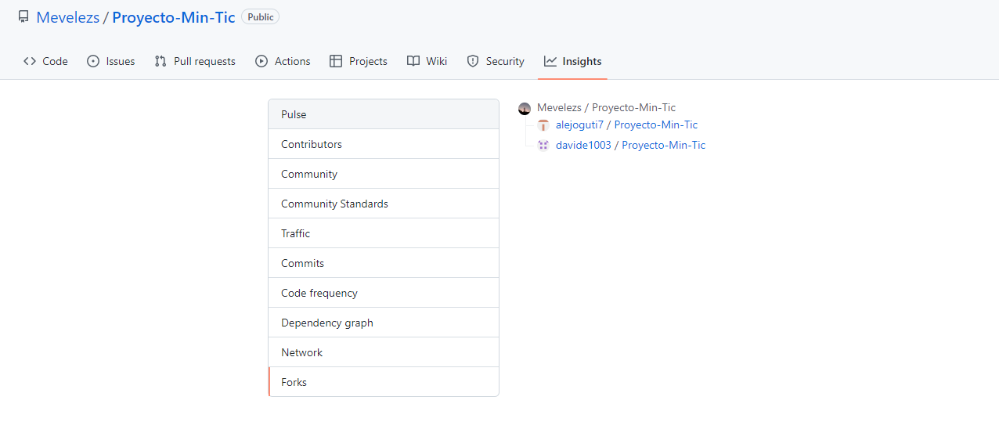

# GESTIÓN DE CONFIGURACIÓN

* FRONTEND:
* Visual Studio Code
* CSS
* HTML
* BootStrap
* JavaScript
* BACKEND:

- NetBeans

- Java

- Postgres

# HISTORIAS DE USUARIO

Link Trello:

<https://trello.com/invite/b/UC1V0Pp1/5c7abb3a4fae6cd4715f8b9e3f8a992d/proyecto-mintic>

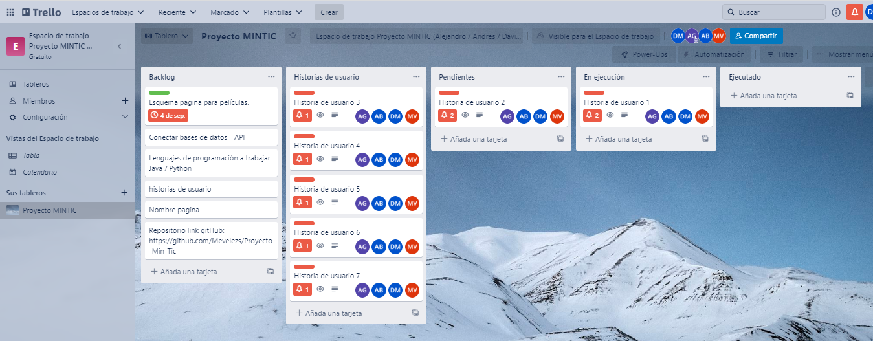

## HISTORIA DE USUARIO 1

|  |  |
| --- | --- |
| **HISTORIA DE USUARIO** | |
| **ID: 1** | **Nombre:** Establecer esquema de la página web |
| **Prioridad del Negocio:** Alta | **Iteración asignada:** |
| **Rol:** yo como usuario desarrollador | |
| **Funcionalidad:** Crear y diseñar la página principal del proyecto. | |
| **Criterio de adaptación:** - El usuario visualiza la página principal. - Pagina seccionada donde se puedan encontrar las películas - Link de logueo de usuarios finales y administrador | |
|  |
|  |

## HISTORIA DE USUARIO 2

|  |  |
| --- | --- |
| **HISTORIA DE USUARIO** | |
| **ID: 2** | **Nombre:** Base de datos |
| **Prioridad del Negocio:** Alta | **Iteración asignada:** |
| **Rol:** Yo como usuario desarrollador | |
| **Funcionalidad:** Conectar Base de datos con listado de películas | |
| **Criterio de adaptación:** - Revisar como se genera la base de datos con las películas | |
|  |
|  |

## HISTORIA DE USUARIO 3

|  |  |
| --- | --- |
| **HISTORIA DE USUARIO** | |
| **ID: 3** | **Nombre:** Iniciar sesión usuario |
| **Prioridad del Negocio:** Media | **Iteración asignada:** |
| **Rol:** Yo como usuario | |
| **Funcionalidad:** Iniciar sesión en el sitio web | |
| **Criterio de adaptación:** Que el usuario pueda iniciar sesión a través de correo y contraseña | |
|  |
|  |

## HISTORIA DE USUARIO 4

|  |  |
| --- | --- |
| **HISTORIA DE USUARIO** | |
| **ID: 4** | **Nombre:** Iniciar sesión usuario administrador |
| **Prioridad del Negocio:** Alta | **Iteración asignada:** |
| **Rol:** Yo como administrador | |
| **Funcionalidad:** Iniciar sesión en el sitio web y revisar que los accesos sean correctos | |
| **Criterio de adaptación: -** Que el usuario administrador pueda iniciar sesión a través de correo y contraseña. | |
|  |
|  |

## HISTORIA DE USUARIO 5

|  |  |
| --- | --- |
| **HISTORIA DE USUARIO** | |
| **ID: 5** | **Nombre:** Selección de película y gestión de reseñas |
| **Prioridad del Negocio:** Media | **Iteración asignada:** |
| **Rol:** yo como usuario | |
| **Funcionalidad:** Ingresar a una página donde se pueda seleccionar la película y crear o modificar una reseña | |
| Criterio de adaptación: - Que el usuario final pueda escribir la reseña de la película y una calificación, como también modificar la reseña y la calificación. | |
|  |
|  |

## HISTORIA DE USUARIO 6

|  |  |
| --- | --- |
| **HISTORIA DE USUARIO** | |
| **ID: 6** | **Nombre:** Gestión de películas |
| **Prioridad del Negocio:** Alta | **Iteración asignada:** |
| **Rol:** Yo como usuario administrador | |
| **Funcionalidad:** Ingresar a una página donde se pueda eliminar o insertar una película. | |
| **Criterio de adaptación:** Que el usuario administrador pueda agregar o eliminar de la base de datos una película a través del frontend | |
|  |
|  |

## HISTORIA DE USUARIO 7

|  |  |
| --- | --- |
| **HISTORIA DE USUARIO** | |
| **ID: 7** | **Nombre:**  Imágenes Miniaturas |
| **Prioridad del Negocio:** Media | **Iteración asignada:** |
| **Rol:** yo como usuario | |
| **Funcionalidad:** Dar clic en imagen y ver reseña o tráiler de la película | |
| **Criterio de adaptación:** Que el usuario final pueda ver la reseña de la película o un tráiler | |
|  |
|  |

## HISTORIA DE USUARIO 8

|  |  |
| --- | --- |
| **HISTORIA DE USUARIO** | |
| **ID: 8** | **Nombre:**  Front End de página principal |
| **Prioridad del Negocio:** Media | **Iteración asignada:** |
| **Rol:** Yo como desarrollador | |
| **Funcionalidad:** Codificar diseño página principal y sus secciones | |
| **Criterio de adaptación:** Diseño de la página para que el usuario final pueda interactuar a través de ella. | |
|  |
|  |

# PRESENTACIÓN MVC

## INTERFAZ GRÁFICA

Página principal de página para películas en donde se podrán reseñar y calificar:

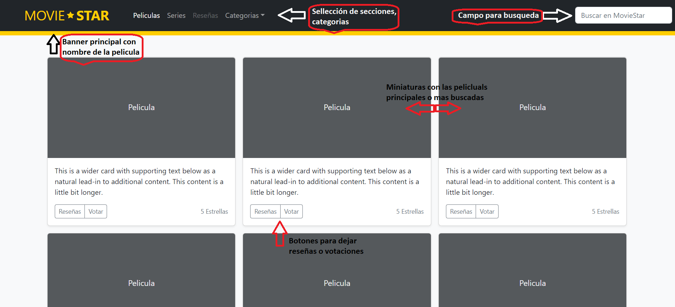

En el titulo principal, se podrán revisar las películas por secciones o categorías:



Campo de texto para búsqueda de películas:



Ubicación en el cuerpo principal de la página, con miniaturas de las principales películas:

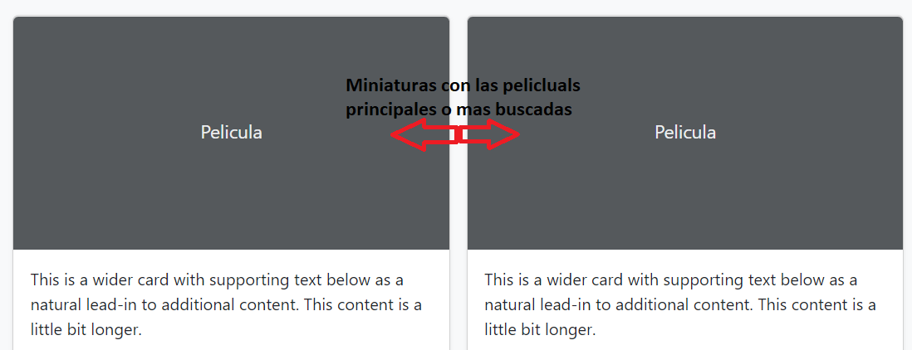

Botones debajo de las miniaturas para dar reseñas y calificaciones por parte del usuario:

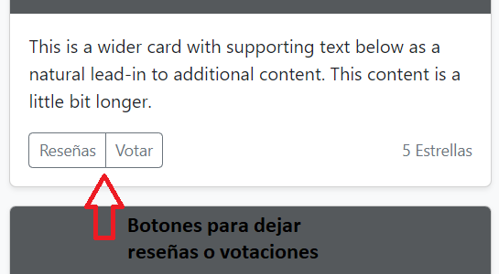

## INFORME DE RETROSPECTIVA

|  |  |  |  |  |
| --- | --- | --- | --- | --- |
| Qué cosas han funcionado bien | Cuales hay que mejorar | Qué cosas quiere probar hacer en la siguiente iteración | Qué ha aprendido | Cuáles son los problemas que podrían impedirle progresar adecuadamente |
|  |  |  |  |  |
| Interacción grupal para proyecto | Desarrollo y profundización del backend | Profundizar en el backend | Desarrollo e implementación de frontend (HTML/CSS/Bootstrap) | Fechas de entrega |

## HISTORIAS DE USUARIO A DESARROLLAR EN EL SPRINT 2

|  |  |
| --- | --- |
| **HISTORIA DE USUARIO** | |
| **ID: 7** | **Nombre:**  Imágenes Miniaturas |
| **Prioridad del Negocio:** Media | **Iteración asignada:** |
| **Rol:** yo como usuario | |
| **Funcionalidad:** Dar clic en imagen y ver reseña o tráiler de la película | |
| **Criterio de adaptación:** Que el usuario final pueda ver la reseña de la película o un tráiler | |
|  |
|  |

|  |  |
| --- | --- |
| **HISTORIA DE USUARIO** | |
| **ID: 8** | **Nombre:**  Front End de página principal |
| **Prioridad del Negocio:** Media | **Iteración asignada:** |
| **Rol:** Yo como desarrollador | |
| **Funcionalidad:** Codificar diseño página principal y sus secciones | |
| **Criterio de adaptación:** Diseño de la pagina para que el usuario final pueda interactuar a través de ella. | |
|  |
|  |